****Муниципальное бюджетное образовательное учреждение**

**дополнительного образования детей«**

**Центр дополнительного образования детей «Подросток» г. Владивостока»**

**МЕТОДИЧЕСКАЯ РАЗРАБОТКА**

***«Служу Отечеству»***

(сюжетно – ролевая игра)

Разработана

педагогом-организатором

СП «Гренада»

Рерих Светланой Евгеньевной.

Владивосток

2010-2012 годы

**Пояснительная записка**

Практика показывает, что традиционные формы проведения мероприятий, направленных на реализацию задач гражданского, патриотического, правового воспитания не приносят должного результата. Существует необходимость в творческом, неординарном подходе к данному вопросу.

Эффективнее использовать те педагогические технологии, которые обеспечивают воспитанникам, обучающимся проявление собственной гражданской позиции, расширяют их социальный опыт.

На сегодняшний день актуальны методики и технологии, позволяющие ребятам проигрывать различные социальные роли, моделировать образы собственного поведения в различных жизненных, а также юридически значимых ситуациях.

В процессе такой деятельности формируется устойчивое гражданственно-правовое сознание, которое помогает детям, как в обыденных ситуациях, так и закладывает фундамент в формирование активной гражданской позиции, так как современному российскому обществу требуются люди деловые, уверенные в себе, независимые, с яркой индивидуальностью.

Педагогический коллектив СП «Гренада» МБОУ ДОД «Центр «Подросток»

г. Владивостока» в рамках программы гражданско-патриотического воспитания «Патриот» в течение трёх лет (2009, 2010, 2011 г. г.) в предверии праздника Дня Защитника Отечества проводит сюжетно-ролевую игру «Служу Отечеству!» для учащихся 7 классов, 13-ти -14-ти лет, пожалуй, одного из самых сложных возрастных периодов.

В проведении этапов игры задействованы педагоги дополнительного образования и воспитанники структурных подразделений «Центра «Подросток» («Гренада», «Орлёнок», «Союз-16»), а также учителя МОУ СОШ № 62 и родители.

Помощь в проведении игры оказывают шефы из воинского подразделения, сотрудники МЧС, Совет ветеранов войны и труда Первомайского района.





**Участники игры:**

1. Учащиеся 7-х классов МОУ СОШ № 62 (30 человек);
2. Зав. по воспитательной работе МОУ СОШ № 62 Кобзева Г.Г.;
3. Классные руководители;
4. Педагоги дополнительного образования структурных подразделений «Центра «Подросток» («Гренада», «Орлёнок», «Союз-16»);
5. Воспитанники кружков структурных подразделений «Центра «Подросток» («Гренада», «Орлёнок», «Союз-16»);
6. Военнослужащие в/ч 27001
7. Сотрудники управления МЧС России по Приморскому краю;
8. Ветераны Великой Отечественной войны Донцов А.Н., Жуков Е.А, Никитин Б.А.;
9. Депутат Думы г. Владивостока Мартынов Г. Г.
10. Родители;
11. Волонтёрская группа СП «Гренада».

**Оборудование и инвентарь для игры:**

1. Помещение детского клуба «Гренада» оформлено в стиле помещений военного корабля. На дверях кабинетов таблички: «Камбуз», «Палуба», «Кубрик», «Столовая», «Каюта капитана».

Сцена актового зала оформлена как кормовая часть корабля. На крыльце клуба растяжка с названием клуба-«корабля»: «Неустрашимый».

1. Тельняшки в количестве 30 штук.
2. Флагшток, флаг Российской Федерации, запись гимна РФ.
3. 2 красные нарукавные повязки с белой полосой, свисток, телефонная трубка (для вахтенного поста)
4. Набор продуктов, одноразовая посуда на 45 человек, фартуки, поварские колпаки и куртки (для камбуза).
5. Форменные пуговицы, нитки, иголки, заготовки из чёрного драпа;

Фланка, брюки, ремень, гюйс;

Бумага, 30 ручек, конверты;

2 швабры, 2 ведра, 2 ветоши для мытья пола;

3 открытки, 2 листа ватмана, гуашь, кисти; (для этапов игры).

**Распределение ролей:**

Игра проводится без подготовки участников, без репетиций и домашних заготовок. Все роли становятся известны лишь в день проведения игры. От начала и до конца игры проходят основные игроки – подростки и военнослужащие. Остальные участники принимают участие в отдельных игровых этапах.

При разработке игрового сюжета определились следующие роли: капитан корабля, помощник капитана, дежурный по кораблю, командир вахтенного поста, вахтенный матрос, матросы, кок, дежурные по камбузу и по столовой, фотокорреспонденты, артисты, почётные гости – ветераны ВО войны, наблюдатели.

**Ход игры:**

**I этап.**

1. Проводы «новобранцев». (Директор школы, завучи, учителя и девочки-одноклассницы у школы провожают мальчиков на «военную службу».
2. Построение и отправка «новобранцев» на автобусе с «призывного пункта» на «место службы» («Корабль «Неустрашимый» - детский клуб «Гренада»)
3. Встреча и регистрация «новобранцев» (выдача обмундирования – тельняшек и бейджев участника игры).

С этой минуты ребята становятся матросами военного корабля «Неустрашимый». На импровизированной палубе матросы знакомятся с помощником капитана, дежурным по кораблю (эти роли выполняют военнослужащие в/ч 27001, офицеры и служащие по контракту) и с командиром вахтенного поста (участник волонтёрской группы). 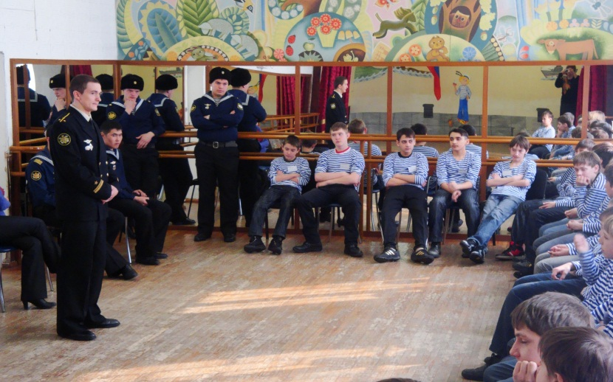

Командир вахтенного поста назначает на вахту у трапа вахтенного матроса. Ему выдаётся свисток, повязка, телефонная трубка. Задача вахтенного матроса никого не пропускать на корабль и не выпускать с него без доклада командиру вахтенного поста, отвечать на телефонные звонки («Дежурный по кораблю слушает…») Вахта меняется каждые полчаса.

1. На палубе проводится занятие по строевой подготовке личного состава. Матросов учат строиться, равняться, приветствовать капитана. Идёт подготовка к ритуалу «Поднятие флага» (занятия проводят военнослужащие)

**II этап.**

***Ритуал «Поднятие флага»***

1. Построение команды на корме корабля. Дежурный по кораблю докладывает капитану о готовности личного состава. Капитан корабля (капитан 1 ранга Донцов Анатолий Николаевич, ветеран Великой Отечественной войны) поднимается на корму, здоровается с личным составом, даёт команду: «Государственный флаг поднять!» Под звуки гимна РФ флаг поднимается по

флагштоку.

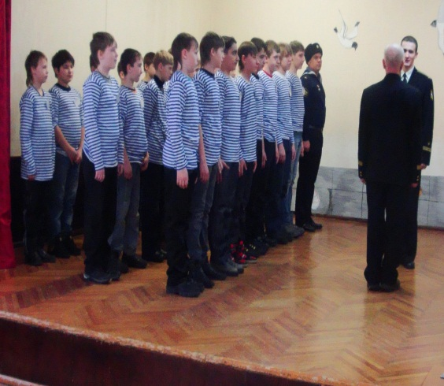 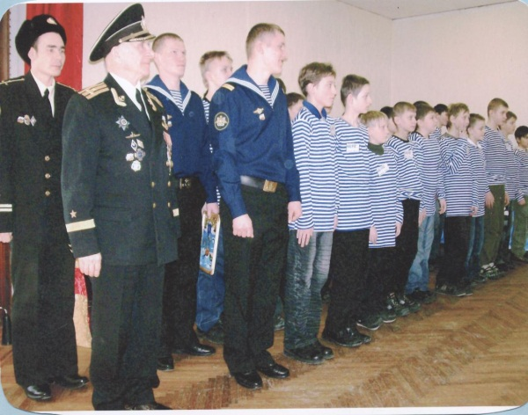

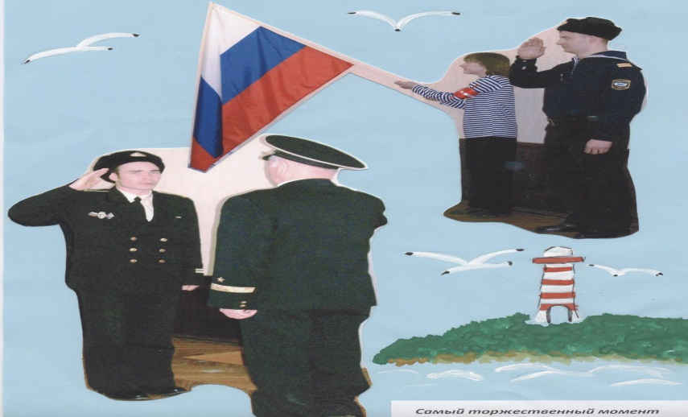

1. Осмотр внешнего вида команды. Несколько матросов получают замечания по форме (они становятся участниками этапа «Имидж моряка»)
2. Помощник капитана объявляет команде распорядок дня, назначает дежурных по камбузу, столовой, отдаёт приказ провести малую приборку палубу, устранить замечания по форме.

**III этап.**

1. ***Занятие «Камбуз».***

Дежурные по камбузу прибывают в распоряжение кока, переодеваются в форму рабочих по камбузу.

Задача: приготовить обед из трёх блюд (борщ, макароны по-флотски, компот), накрыть на столы, убрать со столов после обеда.

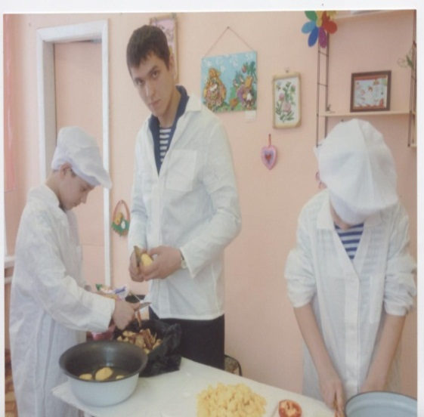 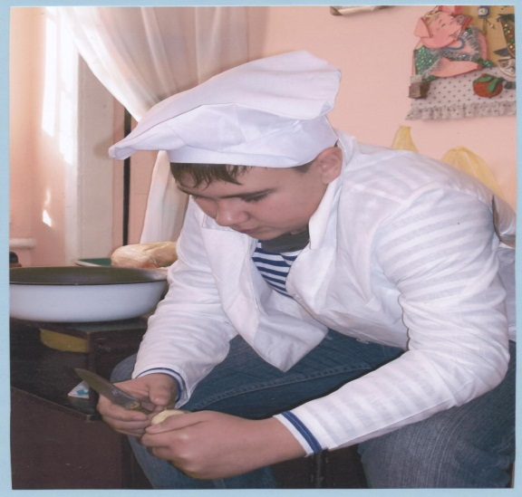

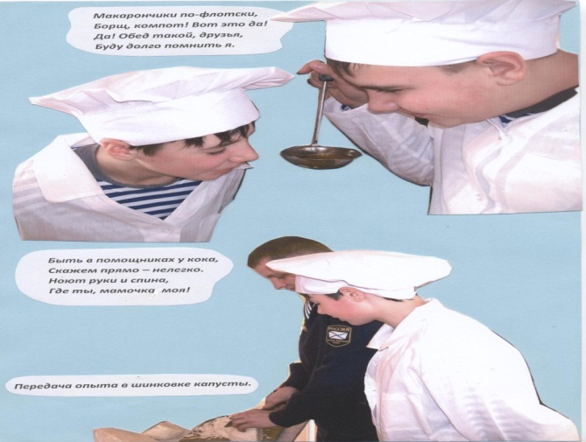

После того как обед готов, кок докладывает дежурному по кораблю полноту закладки продуктов, проводится проба блюд, затем звучит сигнал, возвещающий о начале обеда.

1. ***Занятие «Малая приборка палубы»***

Матросам выдаются швабры, ветошь, вёдра, тряпки для пыли.

Задача: произвести малую приборку палубы: стянуть палубу, отдраить леера.

Выполнение задания проверяет дежурный по кораблю. Находит недостатки.

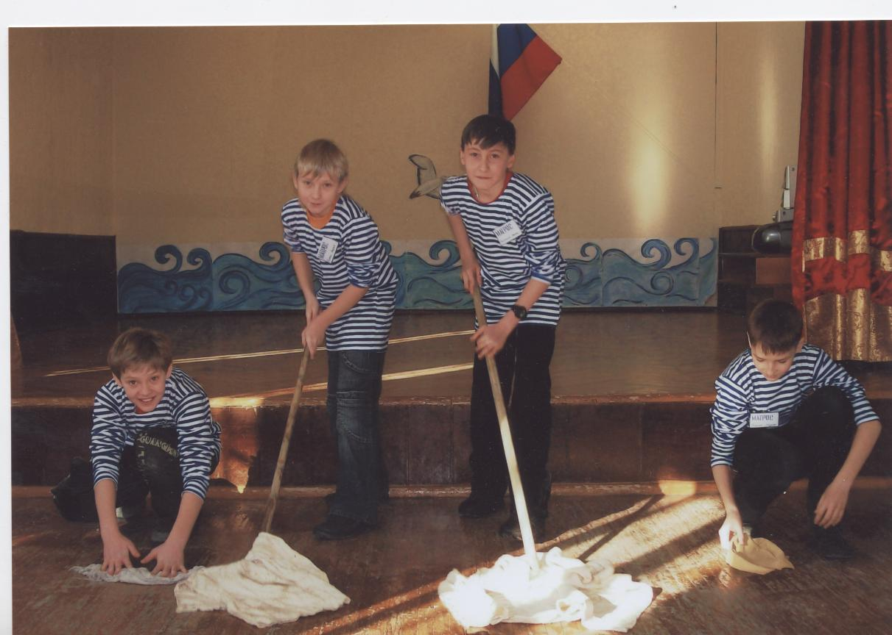 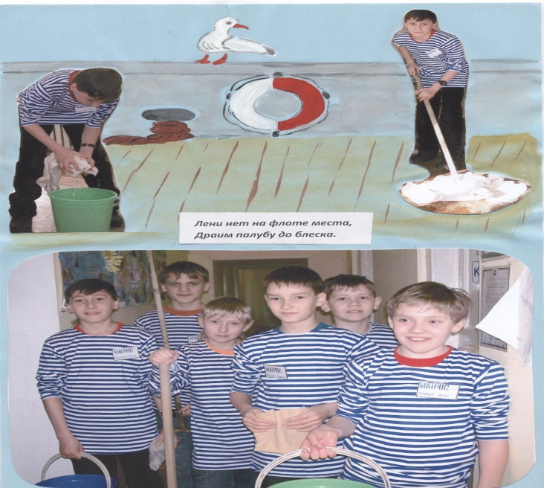

1. ***Занятие «Имидж моряка***

Матросы, получившие замечания по внешнему виду на построении, прибывают в кубрик для устранения нарушений.

Задача: научиться пришивать форменные пуговицы к шинельному сукну, а также правильно складывать матросское платье (фланку, брюки, гюйс моряка)

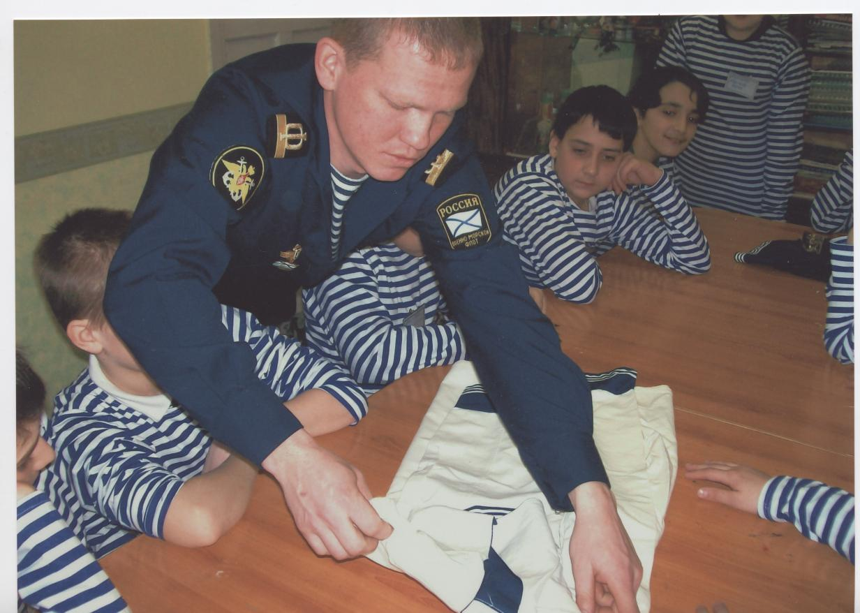 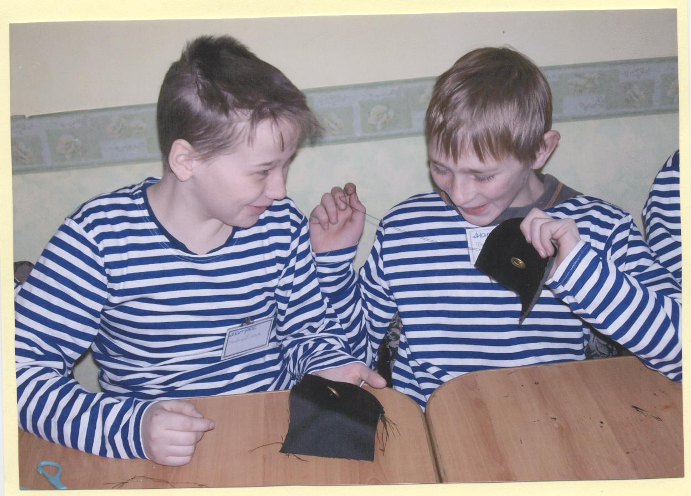

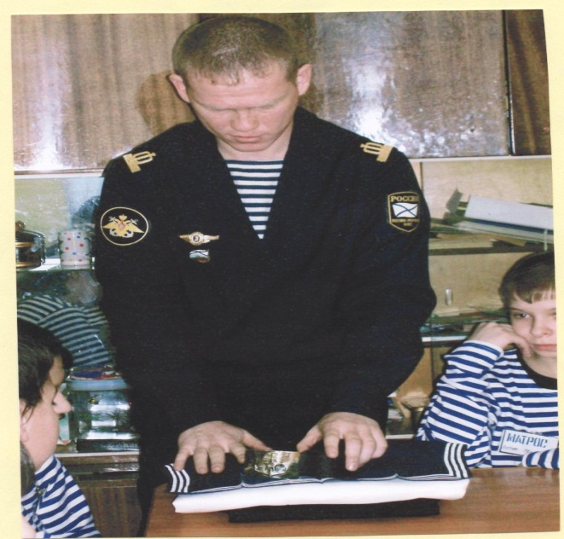 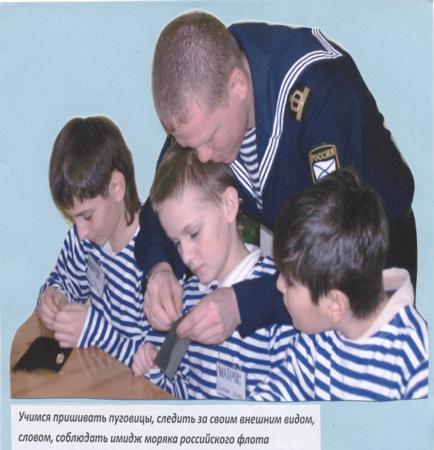

1. ***Занятие «Спецвыпуск»***

На корабль прибывают гости, ветераны Великой Отечественной войны.

Задача: оформить праздничную газету, посвящённую Дню защитника Отечества.

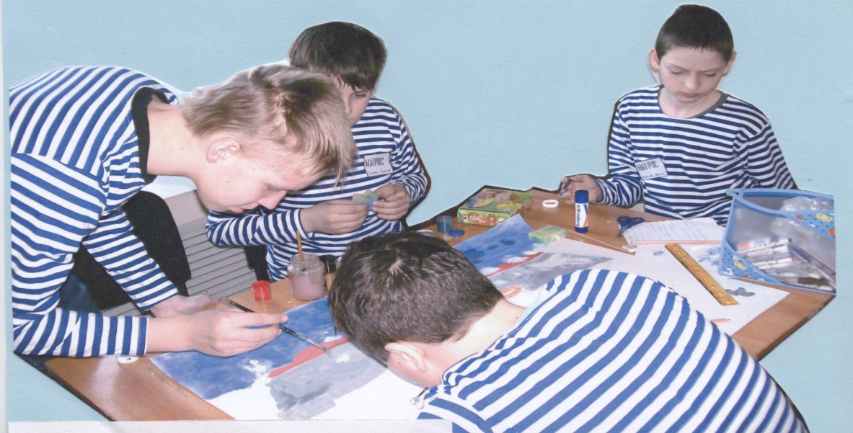

**IV этап.**

***Урок мужества.*** Встреча с ветеранами ВО войны.

Задача: рассказать об истории Российского флота, поделиться воспоминаниями о военном лихолетье, рассказать о жизни и службе на флоте в мирное время.

(беседу проводят ветераны и военнослужащие )

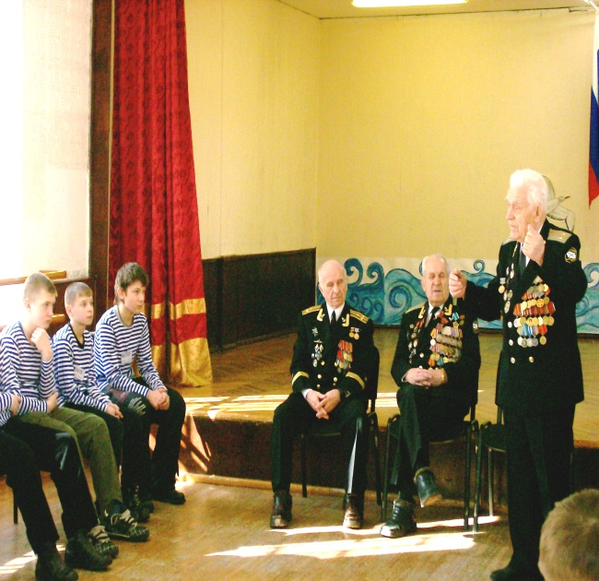 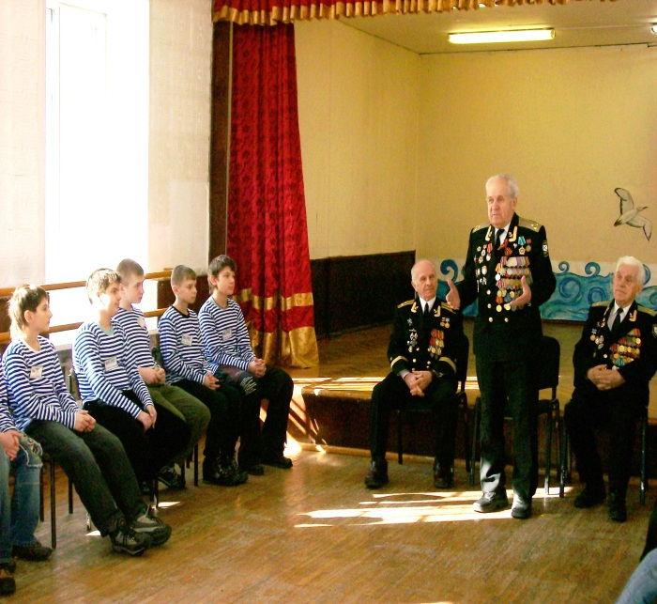

В конце встречи ветеранам вручаются цветы, поздравительные открытки. Проводится фотосъёмка. Капитан корабля приглашает ветеранов в каюту капитана на праздничный обед.

**V этап.**

***Обед*** 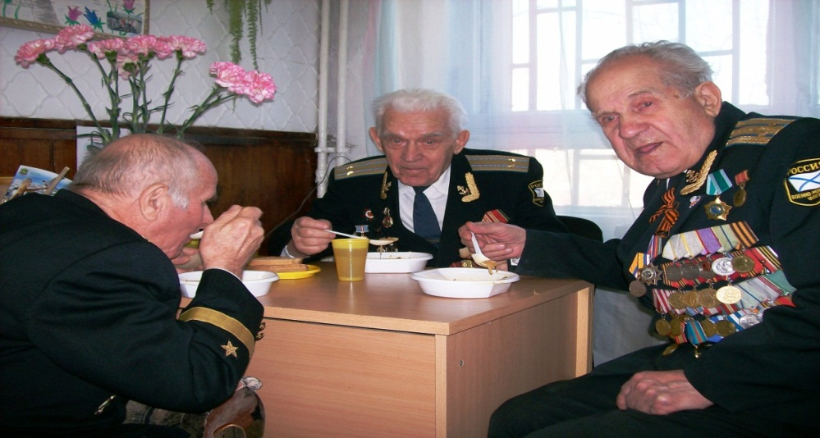

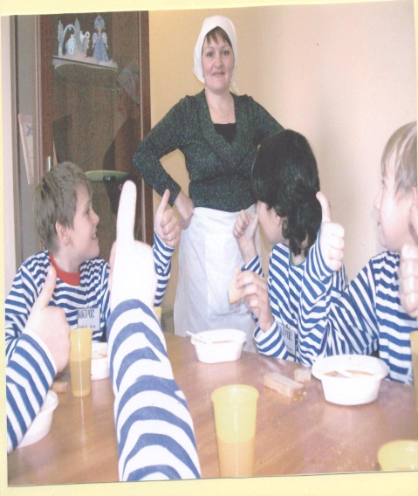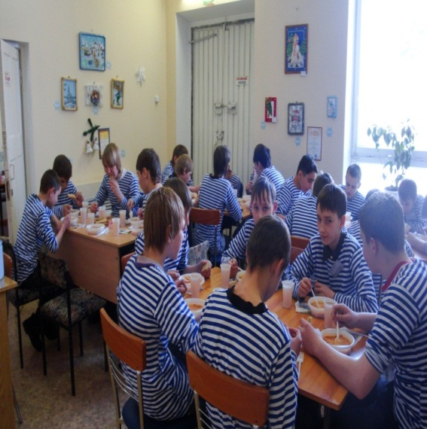

**VI этап.**

***Урок «Служба спасения».***  Встреча с сотрудниками управления МЧС России по Приморскому краю.

Задача: познакомить учащихся с приёмами оказания первой помощи при чрезвычайных ситуациях (занятия проводят сотрудники МЧС с использованием манекена, приборов и средств для оказания первой помощи).

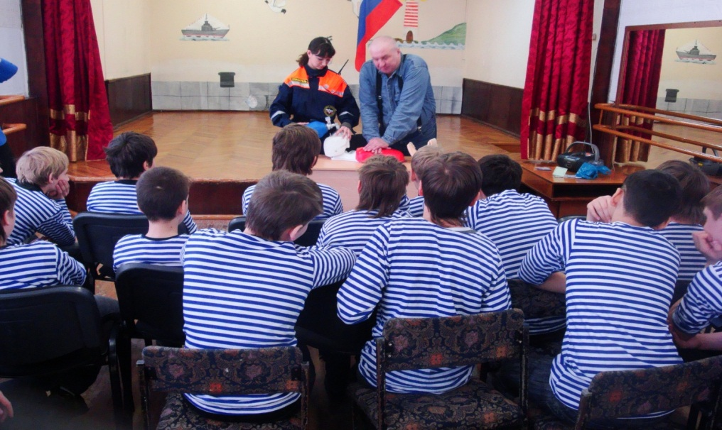

**VII этап.**

***Экскурсия на военный корабль.***

Задача: познакомить учащихся с жизнедеятельностью, вооружением, приборами, помещениями военного корабля, распорядком дня военнослужащих, особенностями военной службы и отношений между сослуживцами, правилами поведения и техники безопасности на корабле, предоставление возможности ребятам пообщаться с военными моряками.

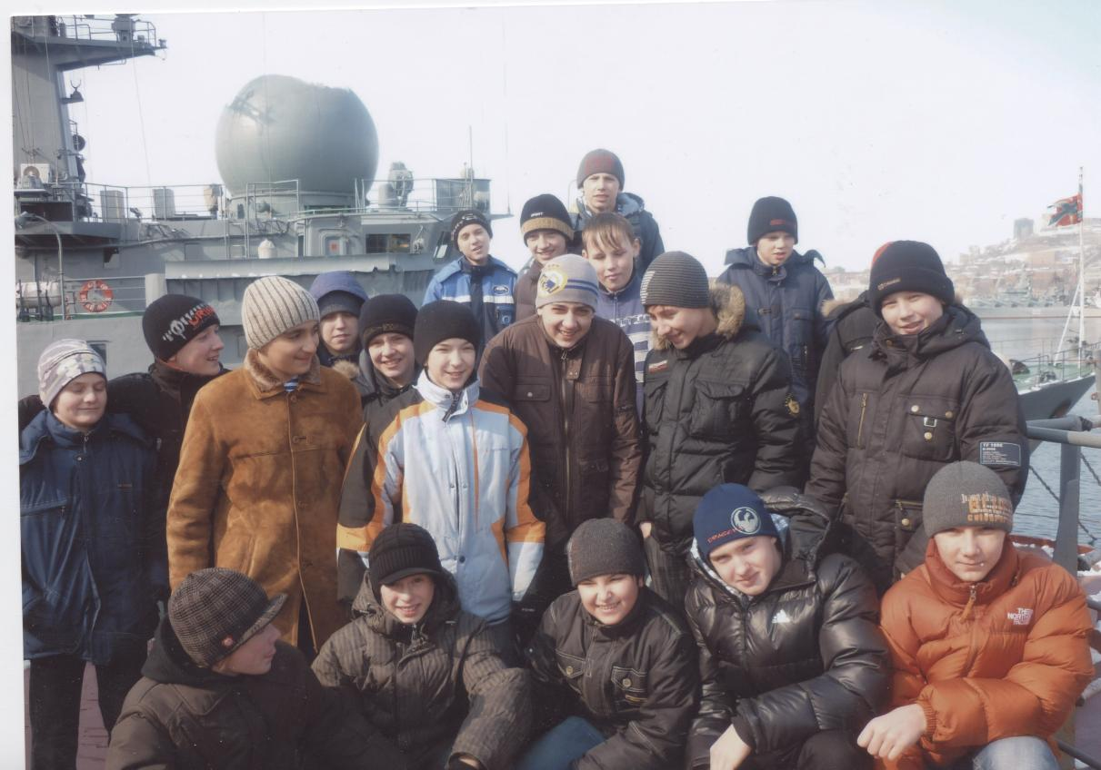 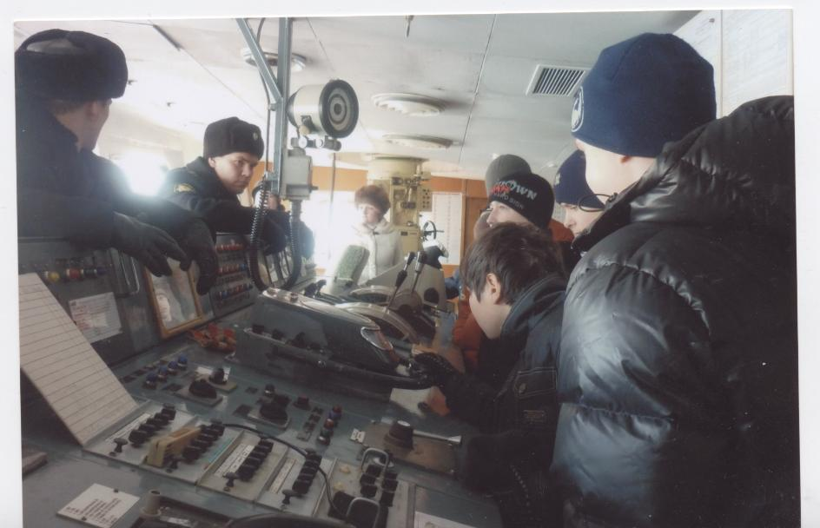

**VIII этап.**

***Отдых. «Письмо с флота»***

Задача: используя специальную морскую лексику, написать письмо

а) родителям и близким;

б) учителям;

в) другу;

г) девушке.

В письме необходимо выразить свои впечатления о службе, о жизни на корабле, о друзьях, о приобретённых навыках.

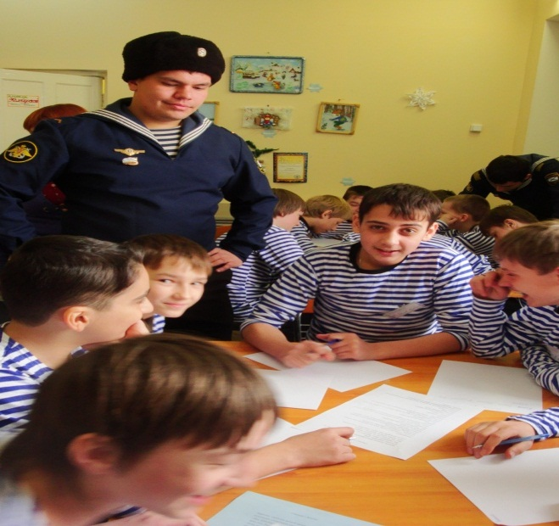 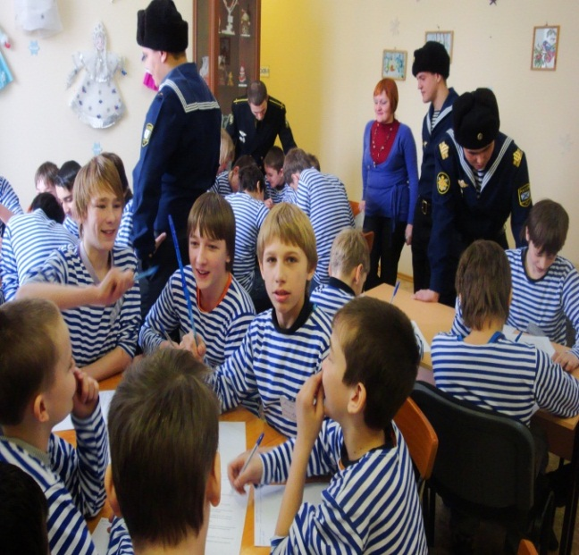

**IX этап.**

***Праздничный концерт*** (с участием воспитанников структурных подразделений МБОУ ДОД «Центр «Подросток» г. Владивостока», участников самодеятельности СОШ № 62). Во время концерта шефам-военнослужащим вручаются памятные сувениры, изготовленные воспитанниками кружков декоративно-прикладного творчества, а также «Посылка солдату», собранная во время акции, проходящей в течение февраля к празднику Дню Защитника Отечества.

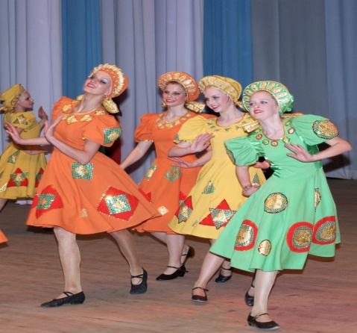 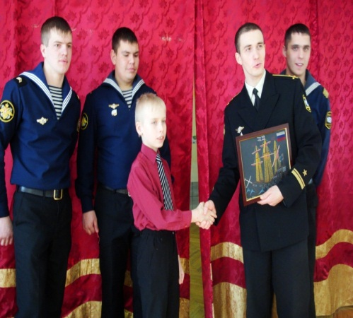 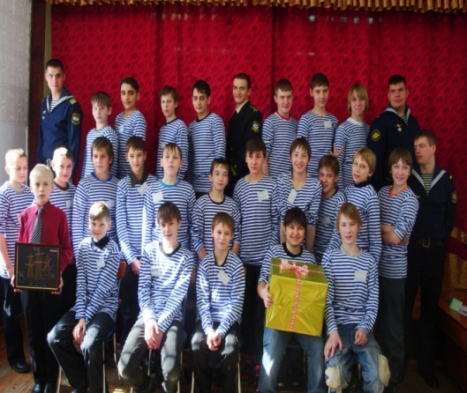

**X этап.**

***Заключительный.***

Командир благодарит личный состав за службу, подводятся итоги дня, объявляется благодарность матросам за оформление праздничного выпуска газеты, за приготовленный обед, за выполнение своих служебных обязанностей. Фотографирование на память.

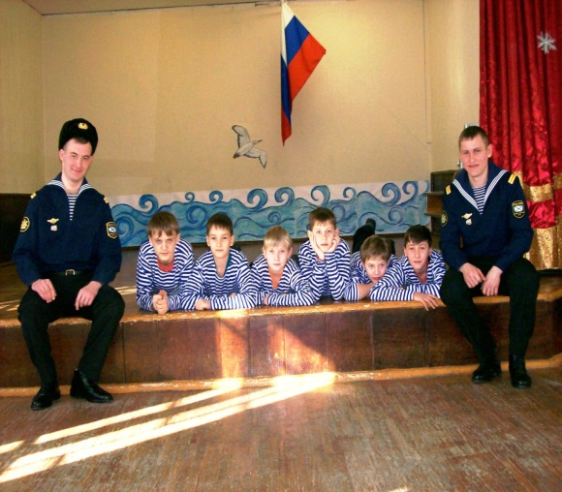 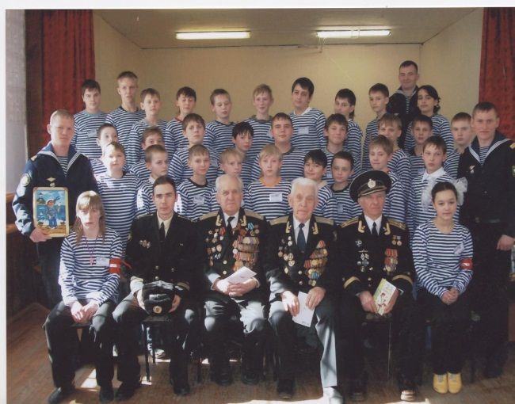

***Литература***

1. Азаров Ю. Педагогическое искусство патриотического воспитания / Ю. Азаров // Воспитание школьников. – 2008
2. Беглова Н. Воспитание будущих воинов / Н. Беглова // Воспитание школьников. – 2008. – № 10. – С. 15 – 17.
3. Быков А. Организационно-педагогические вопросы патриотического воспитания в школе / А. Быков // Воспитание школьников. – 2006
4. Горбунов В. С. Воспитание гражданина – патриота: системный подход / В. С. Горбунов // Воспитание школьников. – 2010
5. Мазыкина Н. Военно-патриотическое воспитание детей и подростков / Н. Мазыкина, А. Монахов // Воспитание школьников. – 2003